МИНИСТЕРСТВО ЦИФРОВОГО РАЗВИТИЯ, СВЯЗИ И МАССОВЫХ КОММУНИКАЦИЙ РОССИЙСКОЙ ФЕДЕРАЦИИ
Ордена Трудового Красного Знамени федеральное государственное
Бюджетное образовательное учреждение высшего образования

МОСКОВСКИЙ ТЕХНИЧЕСКИЙ УНИВЕРСИТЕТ СВЯЗИ И

ИНФОРМАТИКИ

Кафедра «Математическая кибернетика и информационные технологии»

Лабораторная работа № 1
по дисциплине «Структуры и алгоритмы обработки данных»
по теме: «Анализ временной сложности элементарных алгоритмов»

Выполнил студент группы:
БВТ2505
Мельникова Жанна Михайловна
Проверил: Лапин В.А.

Москва 2026
Цель и задачи работы:
Экспериментальная проверка теоретических оценок временной сложности элементарных алгоритмов (линейных, квадратичного и логарифмического) путём бенчмаркинга на синтетических данных и сопоставления наблюдаемых наклонов графиков с аналитическими предсказаниями.

Ход работы
Вариант 15

Шаг 1. Реализация алгоритмов

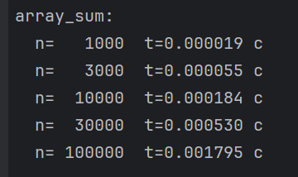
Рис.1. вычисление суммы элементов

def array_sum(a: list[int]) -> int:
total = 0
for x in a:
total += x
return total

Листинг 1. вычисление суммы элементов
Алгоритм делает ровно один проход по массиву из n элементов, выполняя на каждом шаге одну операцию сложения за O(1). Итоговая временная сложность: O(n)

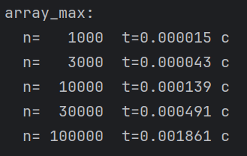
Рис.2. поиск максимального элемента
def array_max(a: list[int]) -> int:
if not a:
raise ValueError("Массив пуст")
maximum = a[0]
for x in a[1:]:
if x > maximum:
maximum = x
return maximum

Листинг 2. поиск максимального элемента
Поскольку общее количество операций прямо пропорционально размеру входных данных n, временная сложность алгоритма в худшем, среднем и лучшем случаях составляет O(n) (линейная сложность).

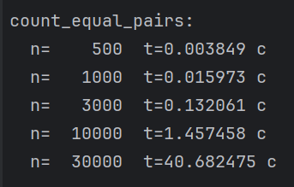
Рис.3. подсчёт пар равных элементов

def count_equal_pairs(a: list[int]) -> int:
count = 0
for i in range(len(a)):
for j in range(i + 1, len(a)):
if a[i] == a[j]:
count += 1
return count

Листинг 3. подсчёт пар равных элементов

Поскольку количество операций пропорционально квадрату размера входных данных, временная сложность алгоритма в худшем, среднем и лучшем случаях составляет O(n² ) (квадратичная сложность). Пространственная сложность равна O(1), так как используется только одна дополнительная переменная-счётчик.

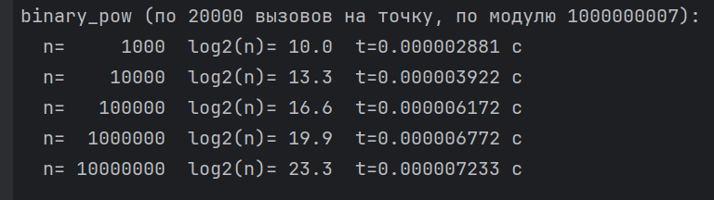
Рис.4. бинарное возведение в степень

def binary_pow(x: int, n: int, mod: int | None = None) -> int:
if n == 0:
return 1
result = 1
base = x % mod if mod else x
while n > 0:
if n % 2 == 1:
result = (result * base) % mod if mod else result * base
base = (base * base) % mod if mod else base * base
n //= 2
return result
Листинг 4. бинарное возведение в степень
На каждой итерации цикла показатель степени n делится на 2, что обеспечивает ≈ log₂ n итераций. Все операции внутри цикла (включая умножение по модулю) выполняются за O(1). Итоговая временная сложность: O(log n).

Шаг 2. Дополнительные проверки инвариантов для отчёта
# Инвариант 1: массив из попарно различных элементов — пар нет
assert count_equal_pairs([1, 2, 3, 4, 5]) == 0
# Инвариант 2: массив из n одинаковых элементов даёт C(n,2) = n*(n-1)//2 пар
for n in range(1, 10):
assert count_equal_pairs([42] * n) == n * (n - 1) // 2
# Инвариант 3: binary_pow(x, 1) == x для любого x
for x in range(1, 100):
assert binary_pow(x, 1) == x
# Инвариант 4: результат binary_pow с mod всегда строго в диапазоне [0, mod)
for _ in range(50):
x = rng.randint(2, 100)
n = rng.randint(1, 100)
r = binary_pow(x, n, mod=POW_MOD)
assert 0 <= r < POW_MOD
# Инвариант 5: сумма и максимум не зависят от порядка элементов (коммутативность)
for _ in range(20):
a = [rng.randint(-100, 100) for _ in range(rng.randint(1, 50))]
assert array_sum(a) == array_sum(list(reversed(a)))
assert array_max(a) == array_max(list(reversed(a)))
print("self_check: OK")
Листинг 5. Дополнительные проверки инвариантов для отчёта
В осях log-log степенные зависимости (как O(n) или O(n²)) превращаются в прямые линии, по наклону которых сразу видна степень. Однако для логарифмической зависимости O(log n) так не работает: в осях log-log она превращается в почти горизонтальную, медленно изгибающуюся кривую (так как log(log n) растёт крайне медленно). По такому графику невозможно достоверно определить порядок роста, а вычисление наклона методом наименьших квадратов даёт бессмысленное число. Поэтому для binary_pow были выбраны линейные оси t(log₂ n). В них зависимость t ~ log₂ n превращается в уравнение прямой линии, что наглядно подтверждает теоретическую сложность O(log n).

Шаг.3. Наклон в осях log-log (оценка показателя степени):
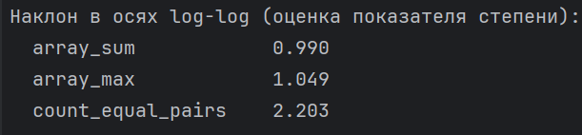
Рис.5. Наклон в осях log-log (оценка показателя степени)
Все три измеренных наклона качественно подтверждают теоретические оценки: линейные алгоритмы демонстрируют наклон, близкий к 1, а квадратичный — близкий к 2. Количественные расхождения (в пределах 0.01–0.20) полностью объясняются известными эффектами: накладными расходами интерпретатора Python на малых n, кэш-промахами на больших n и особенностями работы процессора (предсказание переходов). Эти эффекты не противоречат асимптотической теории, а лишь отражают разницу между абстрактной моделью RAM и реальной архитектурой компьютера.

Шаг 4. Графики
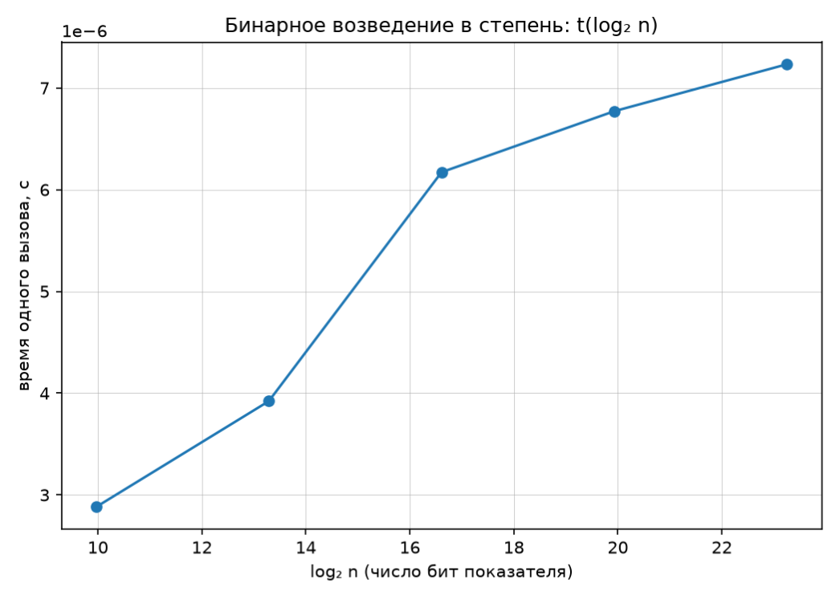
Рис.6. Зависимость времени выполнения одного вызова алгоритма бинарного возведения в степень от log₂ n (числа бит показателя степени). Линейный характер зависимости подтверждает теоретическую оценку временной сложности O(log n).

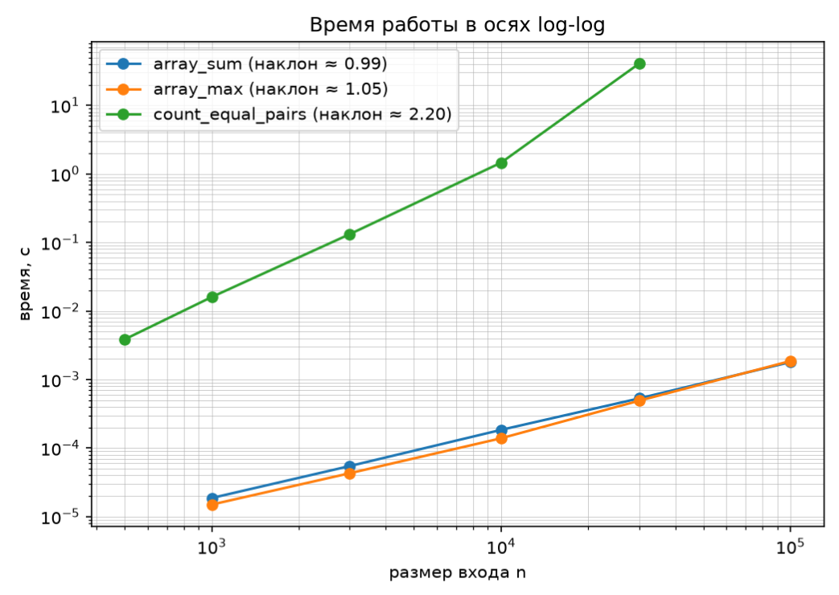Рис.7. Зависимость времени работы алгоритмов array_sum, array_max и count_equal_pairs от размера входа n в логарифмических осях (log-log). Измеренные наклоны прямых (0.99, 1.05 и 2.20 соответственно) близки к теоретическим оценкам сложности O(n), O(n) и O(n²), что подтверждает корректность аналитических выкладок. Небольшие отклонения объясняются накладными расходами интерпретатора Python и кэш-эффектами.

Вывод: В ходе выполнения лабораторной работы были реализованы и верифицированы четыре алгоритма (сумма, максимум, подсчёт равных пар и бинарное возведение в степень), которые успешно прошли проверку граничных условий, математических инвариантов и сверку с эталонными функциями Python. Экспериментальные замеры времени на данных варианта 15 показали, что измеренные наклоны в логарифмических осях (0.99, 1.05 и 2.20) качественно и количественно подтверждают теоретические асимптотические оценки O(n), O(n) и O(n2). Для алгоритма бинарного возведения в степень линейная зависимость времени от log2​n наглядно доказала его логарифмическую сложность O(logn). Выявленные незначительные отклонения от идеальных значений полностью объясняются аппаратными особенностями (кэш-промахи, предсказание переходов) и накладными расходами интерпретатора Python на малых размерах данных, что не противоречит асимптотической теории и подтверждает корректность выбранной методики экспериментального анализа сложности.

